Základná škola, Komenského 2, Svit
Komeňáčik
Školský časopis
2017/2018 2.

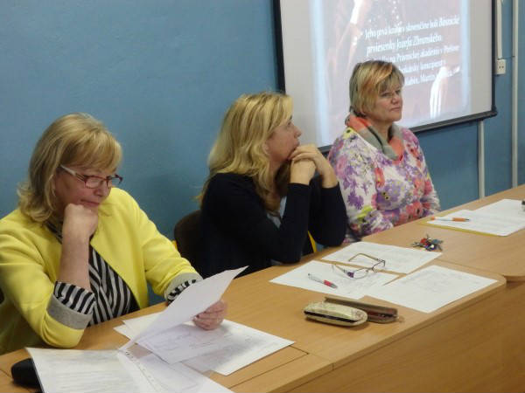
Ročník: 4.

Mohli ste vidieť:
- Hviezdoslavov Kubín
- Lyžiarsky výcvik
- Školský maskot
- Beseda s chatárom

Vlastná tvorba
- próza
- komiks
Zabavte sa s nami:
- vtipy
- pomôcka – vybrané slová
DYI
- papierové bábky na bábkové divadlo
Milí čitatelia,
práve držíte v rukách druhé číslo nášho školského časopisu Komeňáčik. Myslím, že ste si dávno všimli, že množstvo akcií na našej škole nie je možné obsiahnuť v jednom čísle... V redakcii ale robíme, čo môžeme. Redaktorky sa snažia sprostredkovať vám svoj pohľad na udalosti, ktoré sa ich dotkli, ktoré zažili, ktoré sa im páčili. V tomto mojom úvodnom slove sa vždy snažím nabádať žiakov, aby skúsili svoje zážitky formulovať do viet a odsekov, do článkov, ktoré by si prečítali všetci v škole, pretože ak sa nám niečo páči, a potom sa nám podarí tento zážitok uchopiť slovami, je to, akoby sme ho zažili dvakrát. Pevne verím, že robiť školský časopis má zmysel. Viem však aj to, aké dôležité sú prestávky. Komeňáčik vediem už štvrtý rok a za ten čas som bola svedkom skutočného odhodlania žiakov urobiť časopis plný zaujímavých článkov, rubrík a príbehov pre vás, našich čitateľov. Myslím si však, že je na čase vystriedať šéfredaktorku a pustiť k tomu niekoho s novými nápadmi. Neviem, kto po mne preberie štafetu, viem však, že budúci rok sa k vám už nebudem prihovárať cez tieto riadky, dúfam však, že ich budem so zaujatím čítať a fandiť našim školským novinárkam a novinárom. V poslednom období si Slovensko uvedomuje dôležitosť novinárov stále viac a každý novinár musí niekde začať, tak prečo nie v školskom časopise?
pani učiteľka Olmos Justinianová

Slovo na úvod...

Mohli ste vidieť...

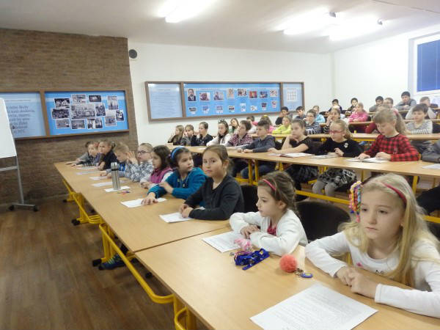
V každej škole sú žiaci, ktorí majú na niečo talent. Je strašne veľa možností, v čom uspieť - spev, tanec, šport, písanie príbehov, kreslenie, či dokonca recitácia - prednes. Preto všetci, čo majú tú recitačnú vlohu, dostávajú každý školský rok možnosť zúčastniť sa na školskom kole Hviezdoslavovho Kubína. Najprv však musia prejsť triednym kolom, kde to nie je vždy ľahké, rozhodnúť sa, kto pôjde reprezentovať triedu.
Vybrať sa dá z dvoch možností - poézia alebo próza. Tiež som sa pridala k postupujúcim recitátorom na školské kolo, ktoré sa konalo 5. februára. Bola som v tretej kategórii, kde je niekedy ťažké presadiť sa kvôli skúsenostiam starších žiakov. Väčšina súťažiacich si vybrala prózu, preto tí, čo si vybrali poéziu, mali väčšiu šancu umiestniť sa. Niektorí žiaci boli naozaj dobrí a vedela som, že proti nim by som nemala šancu. Niektorí robili chyby, ktoré im dosť ovplyvňovali šancu na postup. Ale, veď všetci vieme – tréma robí svoje.
Súťažiaci HK – I. kategória
Samozrejme, nie som profesionál, ale rada by som vám poskytla svoj pohľad na vec. Prednes nie je len o tom, že sa postavíš pred porotu, odrecituješ si svoje, pokloníš sa a sadneš si. Nie. Je to aj o postoji, reči tela, a o precítení daného textu. Preto by som do budúcna chcela dať žiakom rady, ktoré by im mohli pomôcť k úspechu.
Ako som už povedala – nie som žiaden profesionál. Ale ako prvú a podľa mňa veľmi závažnú vec by som chcela riešiť výber textu. Ak chcete mať šancu postúpiť, mali by ste si zvoliť text, kde sa dá dobre vyjadriť emócia. Radosť, smútok, zmätok, či strach – nemôžete to povedať, akoby ste čítali súvislý text. Skúste sa do toho textu vžiť a prežívať to spolu s autorom alebo hlavnou postavou.
Ďalej by som rada napísala niečo k postoju recitátora. Veľmi som si všímala postoj ostatných recitátorov. Veľa z nich – nehovorím, že všetci – sa tam postavili a medzi tým, ako recitovali, sa pohojdávali, chytali sa za ruky, dávali ruky za chrbát, pozerali sa do zeme.
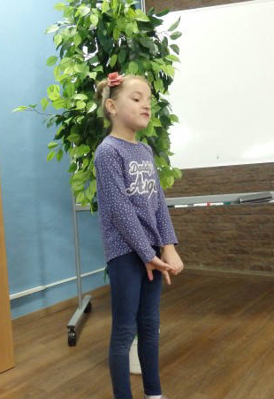
Chápem, že to všetko spôsobuje tréma, ten istý problém som mala aj ja v piatom ročníku. Keď chcem vyzerať pred publikom „profesionálnejšie“, mali by sme stáť rovno, ruky mať pri tele, nič s nimi nerobiť. Možno párkrát nimi mihnúť pri nejakej dôležitej časti textu, kde sa to dá dobre vystihnúť. Samozrejme, nie veľké pohyby. Žiadne pohojdávanie, zakopávanie, alebo pozeranie sa do zeme či do lavíc – nadväzujte kontakt s publikom a párkrát môžete kútikom oka pozrieť aj na porotu, určite sa nepozerajte dole. Pozerajte sa im do očí, hovoríte to predsa im, nie laviciam ani zemi. Dá sa to.
Mohli ste vidieť...
Dosť dôležitý je aj vzhľad. Moja chyba spred dvoch rokov bola tá, že som mala ofinu spustenú do tváre, bolo mi vidno len jedno oko. Toto bola jedna z vecí, prečo som nepostúpila. Upravené vlasy a pekné oblečenie hneď urobia lepší dojem, ako ofina rozhádzaná po tvári a nejaké ovisnuté tričko. Ale to všetci aj tak viete.
Je toho viac, lenže to by som tu vypísala aj dve strany. Viem, že možno zniem trochu namyslene, akoby som pojedla všetko múdro sveta, lenže nie – sama robím veľa chýb a snažím sa ich už nerobiť. Človek sa predsa učí na vlastných chybách. Toto je len na pomoc, aby ste sa nejakým zbytočným chybám mohli vyhnúť. :)
Karin Kostyšáková
Nebudete však čítať len moje skúsenosti. Rozhodla som sa pre vás zhrnúť zopár rád od jednej členky poroty – pani učiteľky Olmos Justinianovej:
- neučte sa text najskôr naspamäť, a až potom recitovať, dôležité je robiť to naopak, zamýšľajte sa nad textom, skúšajte si myšlienky textu povedať rôznymi spôsobmi a pomaly sa dopracujete k tomu správnemu... ani nebudete vedieť ako a text sa naučíte bez námahy,
- veľmi často zabúdame na písmenko „ľ“, skúste si vo svojom texte vyhľadať všetky slová s týmto písmenkom, vyznačiť si ich a sústrediť sa na to, aby ste ich povedali správne,
- hľadajte text, ktorý vám „chutí“, neobmedzujte sa len na to, čo vám ponúkne internet, knižnice sú plné príbehov a básní, ktoré chcú byť oživené,
- dôležité je odhodlanie, nechoďte recitovať len kvôli tomu, aby ste vyhrali, na recitátorovi vidieť, či to robí preto, že ho to baví alebo len kvôli umiestneniu,
- snažte sa, ak si myslíte, že to nikam nevedie, nemáte pravdu! Svojou námahou rozvíjate predovšetkým seba a nás učiteľov, porotu a divákov len tešíte. Tímea Tompošová 7. B
Vyhodnotenie:
I. kategória - poézia
1. miesto – Daniel Nedoroščík, Šarlota Zamišková
2. miesto – Michaela Hámorová, Ján Dratva
3. miesto – Sofia Ruttkayová, Karin Kostyšáková
I. kategória - próza
1. miesto – Viktória Kozubová
2. miesto – Jakub Madanský, Ela Sokoliová
3. miesto – Lesana Stavná, Karol Floriančič
II. kategória - poézia
1. miesto – Aneta Gurníková
2. miesto – Bianka Antalová
3. miesto – Erika Berkyová
II. kategória - próza
1. miesto – Barbora Zámečníková
2. miesto – Simona Kleinová, Vanesa Šimonová
3. miesto – Sofia Surmíková, Igor Čabra
III. kategória - poézia
1. miesto – Tímea Šimonová
2. miesto – Tímea Tompošová
3. miesto – Sofia Ruttkayová, Zara Fáberová
III. kategória - próza
1. miesto – Laura Ruttkayová, Sabína Ivanová
2. miesto – Ema Steinerová, Simona Talarčíková
3. miesto – Šimon Porada, Simona Kekláková

Mohli ste vidieť...
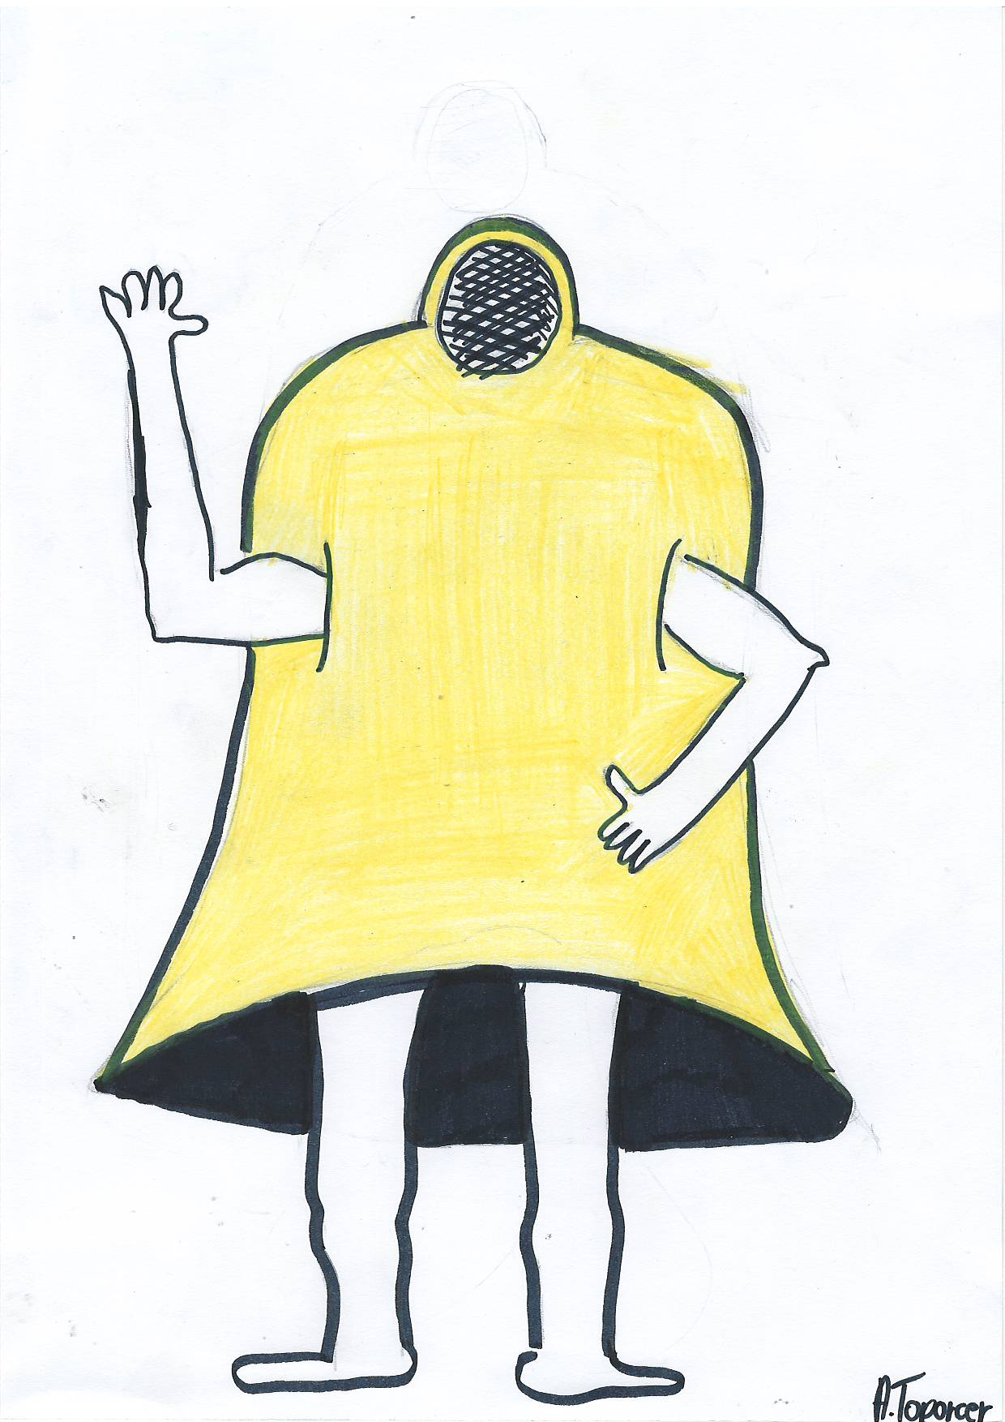
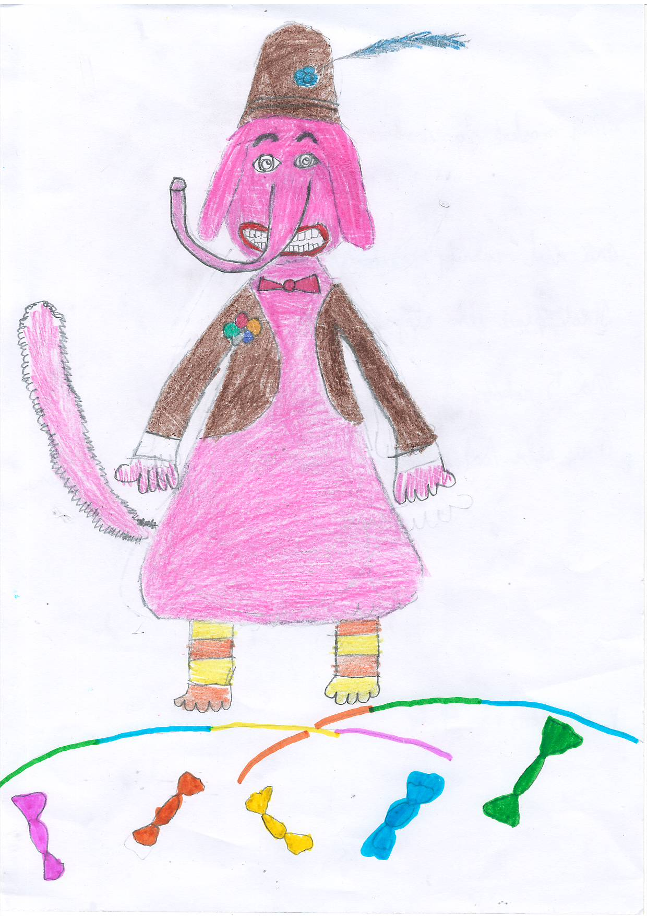
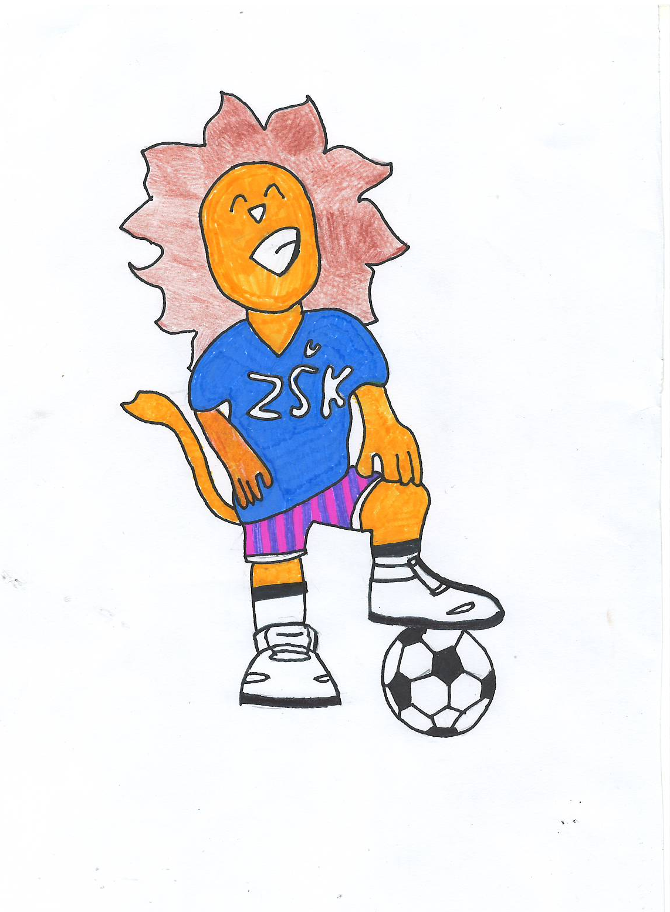
Vo februári vyhlásila pani riaditeľka výtvarnú súťaž o školského maskota. Vymyslieť maskota nie je len tak. Postava maskota musí navodiť dobrú náladu, byť dostatočne zaujímavá, aby sa s ním chcel každý odfotiť. Do súťaže sa zapojili žiaci prvého aj druhého stupňa so svojimi najlepšími nápadmi. Bolo veľmi ťažké vybrať víťaza, a tak sme rozhodovanie nechali na vás – žiakov. Víťazným maskotom sa stal orol od Bianky Frisíkovej z 8. B. Pozrite si galériu najlepších výtvarných prác.
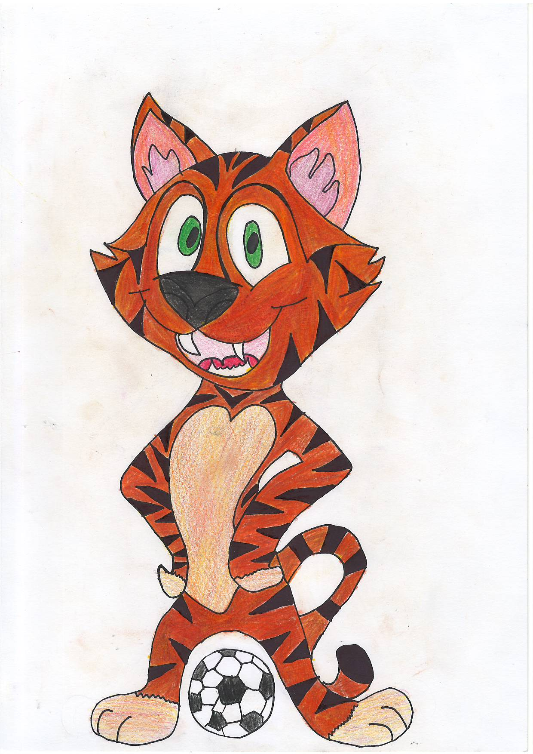
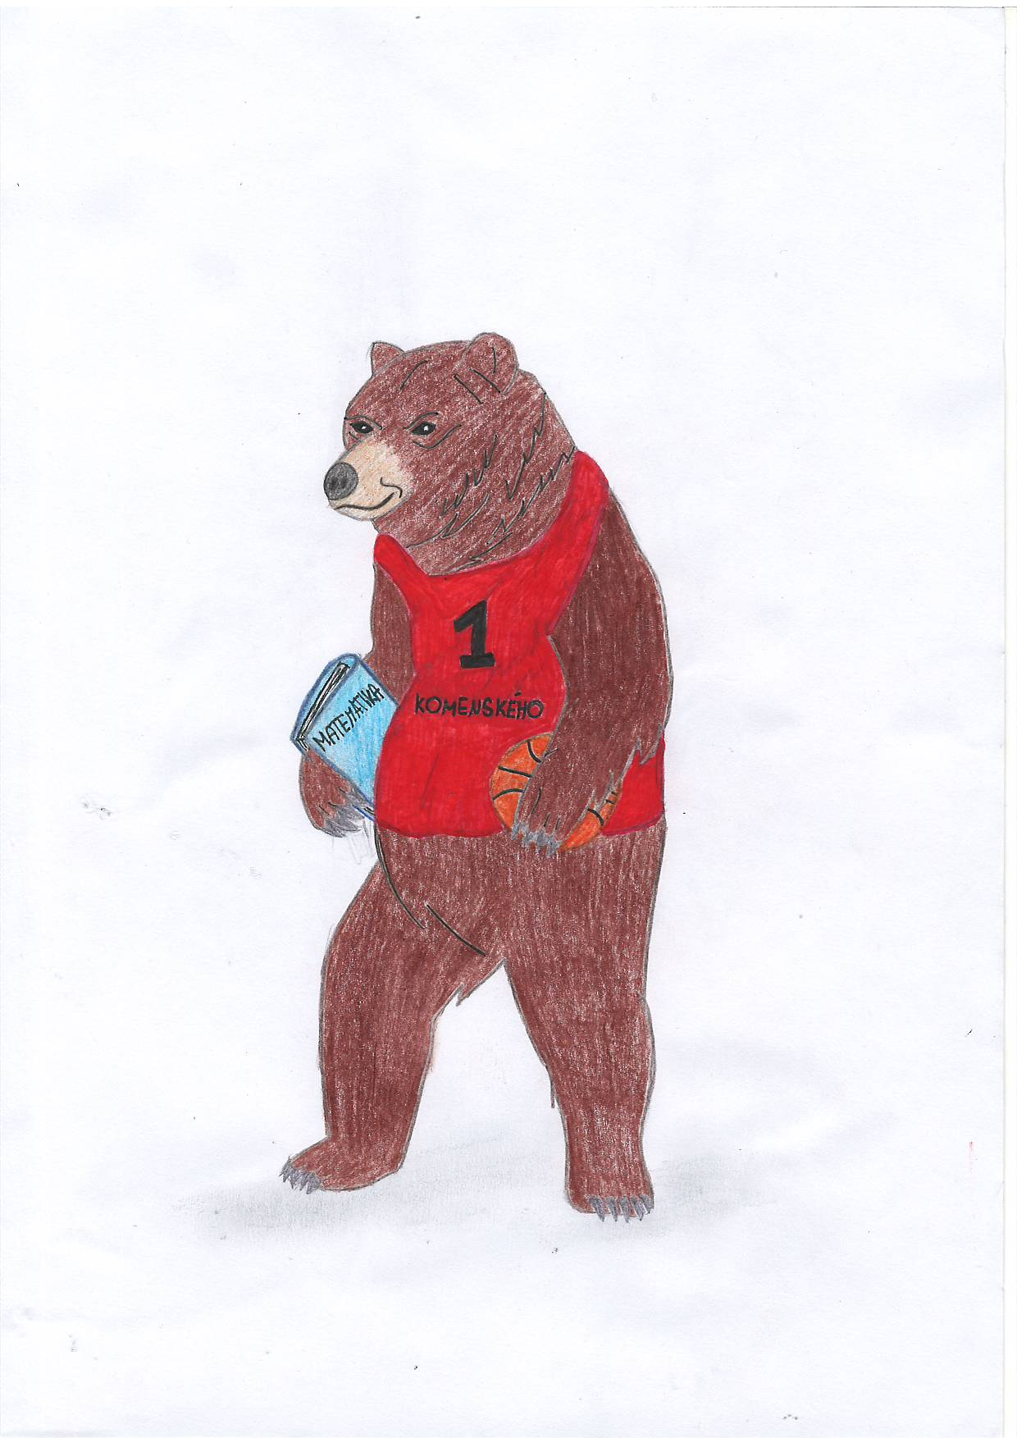
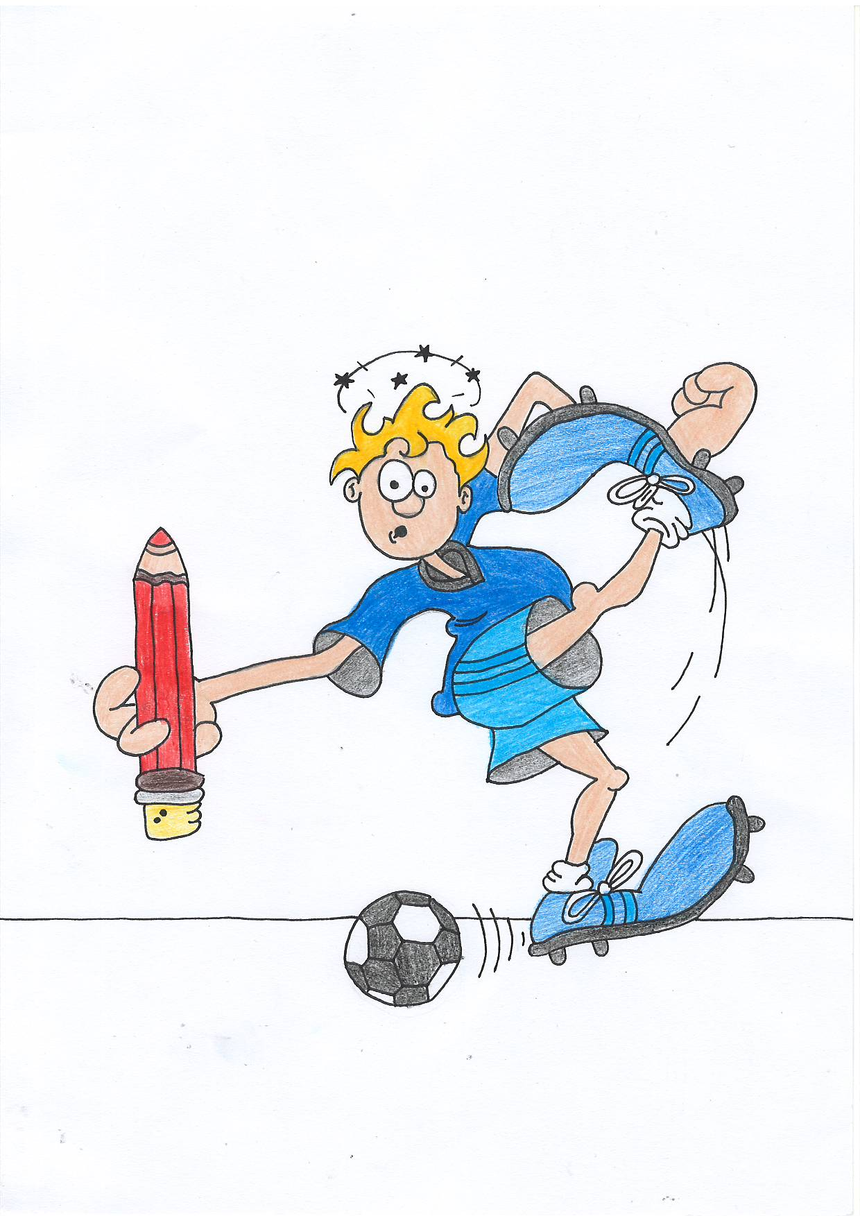
Do súťaže sa zapojilo celkovo 52 maskotov...
Tatiana Lásková 9. B
Lenka Batkeová 8. B
8
Viktória Kostyšáková 8. B
Daniel Imrich 9. A
Viktória Kozubová 4. B
Adrián Toporcer 9. A
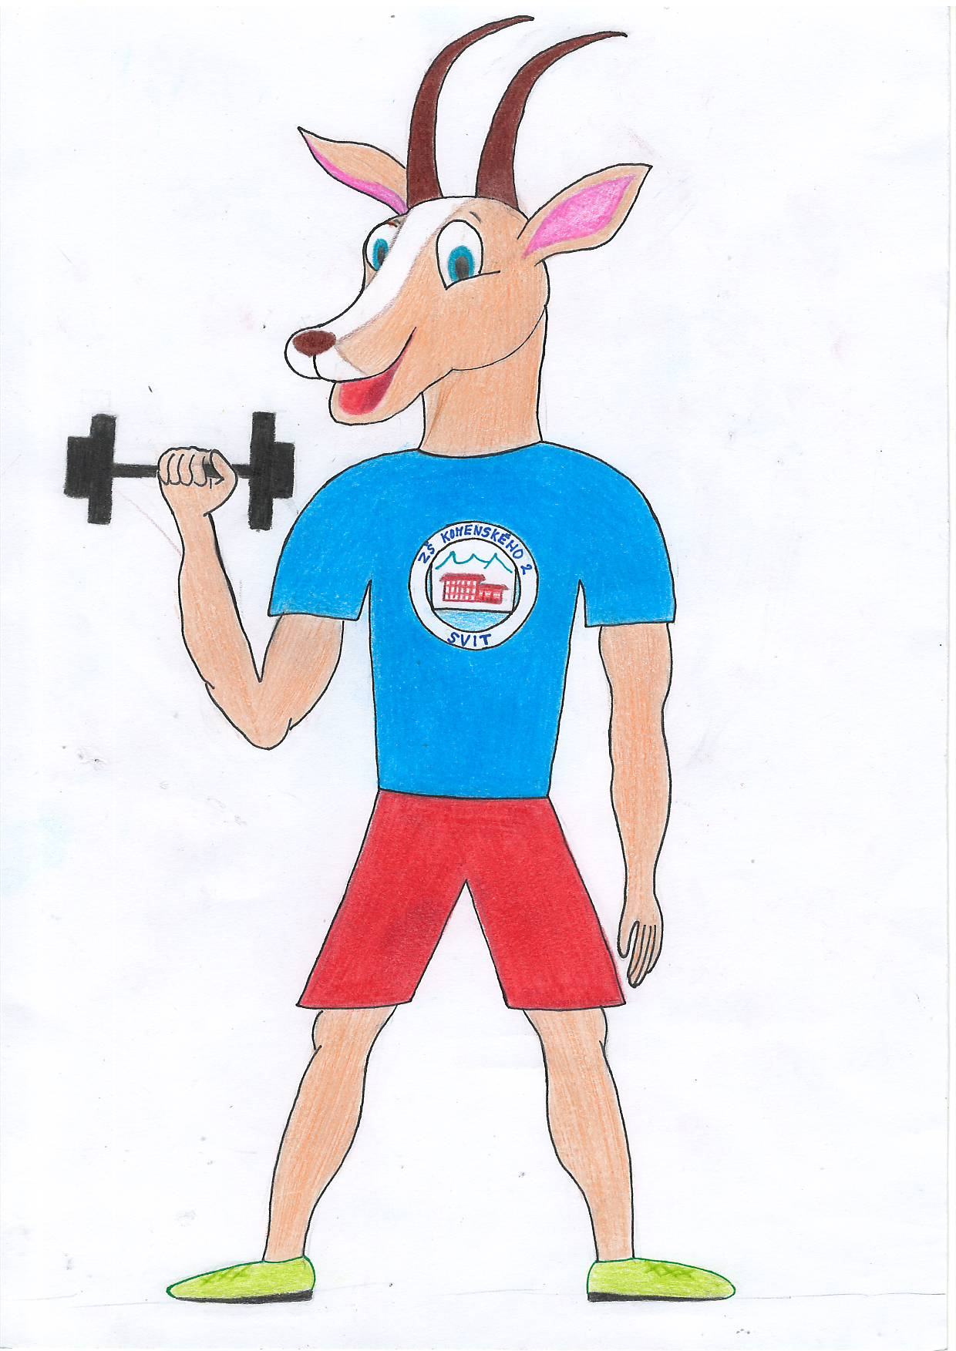
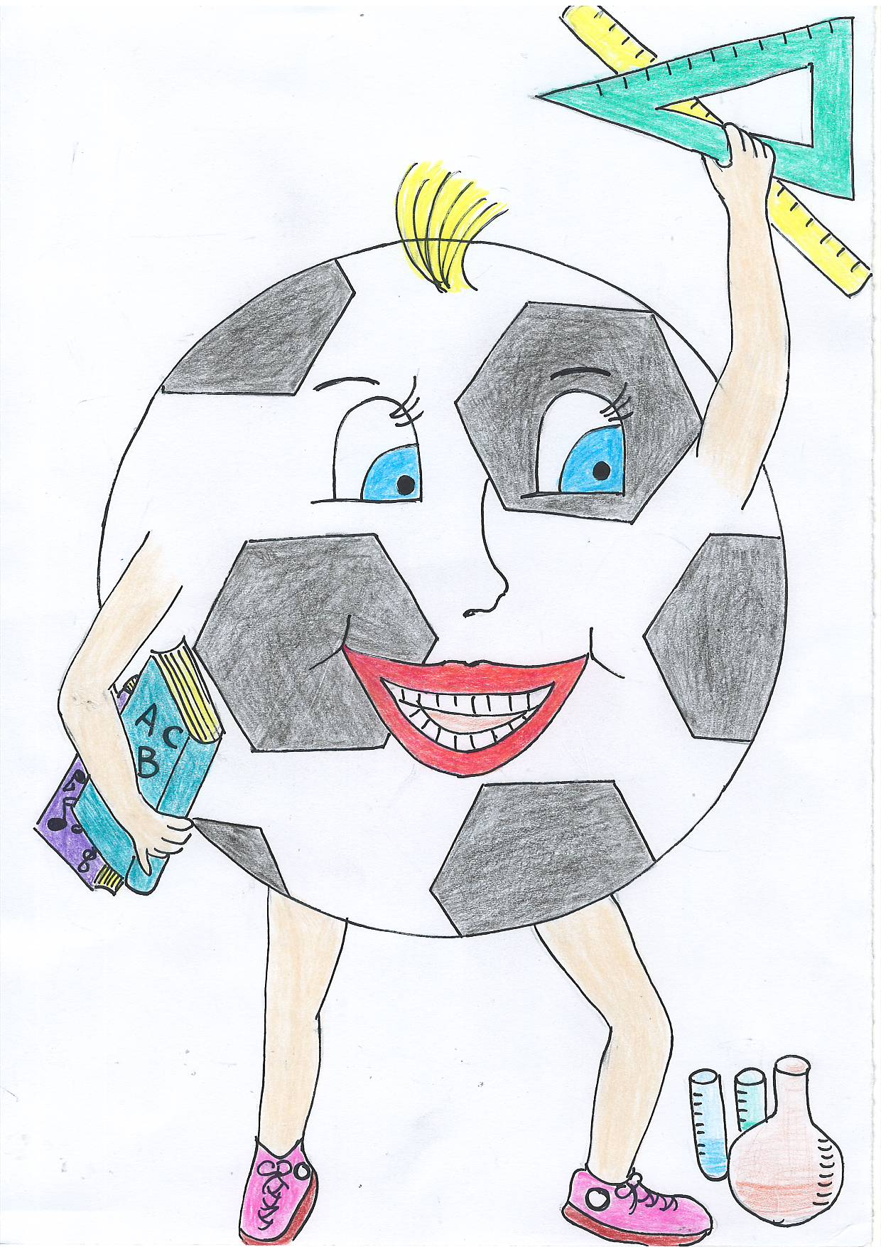
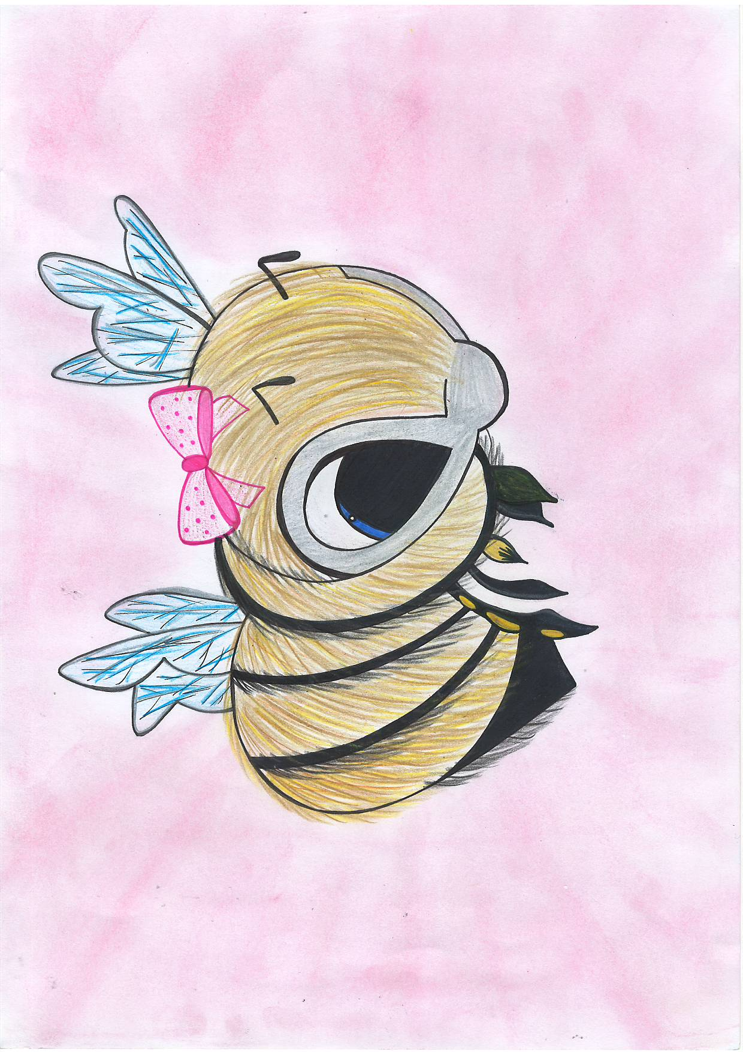
Mohli ste vidieť...
Patrícia Janíková 9. A
Lucia Furmanová 9. B
Laura Ruttkayová 8. A
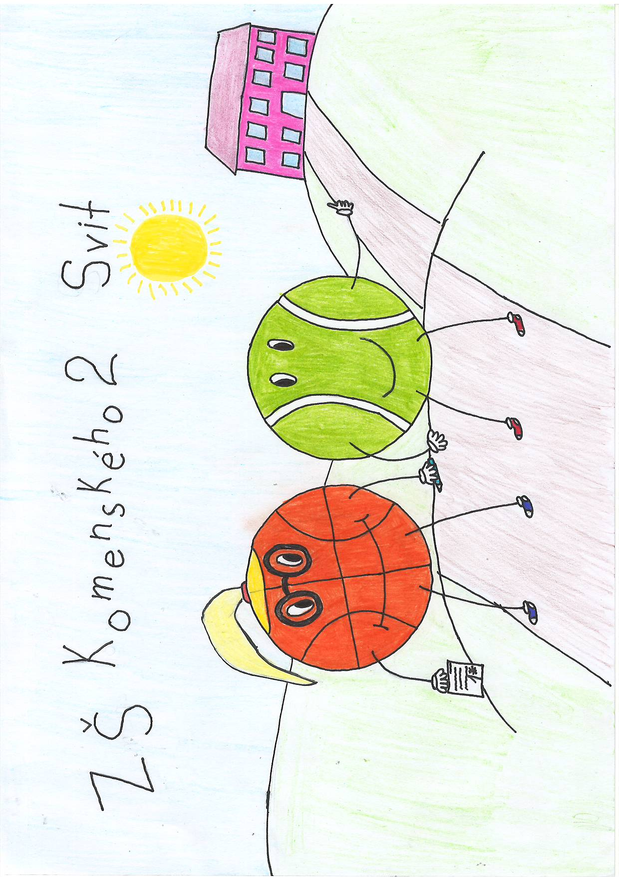
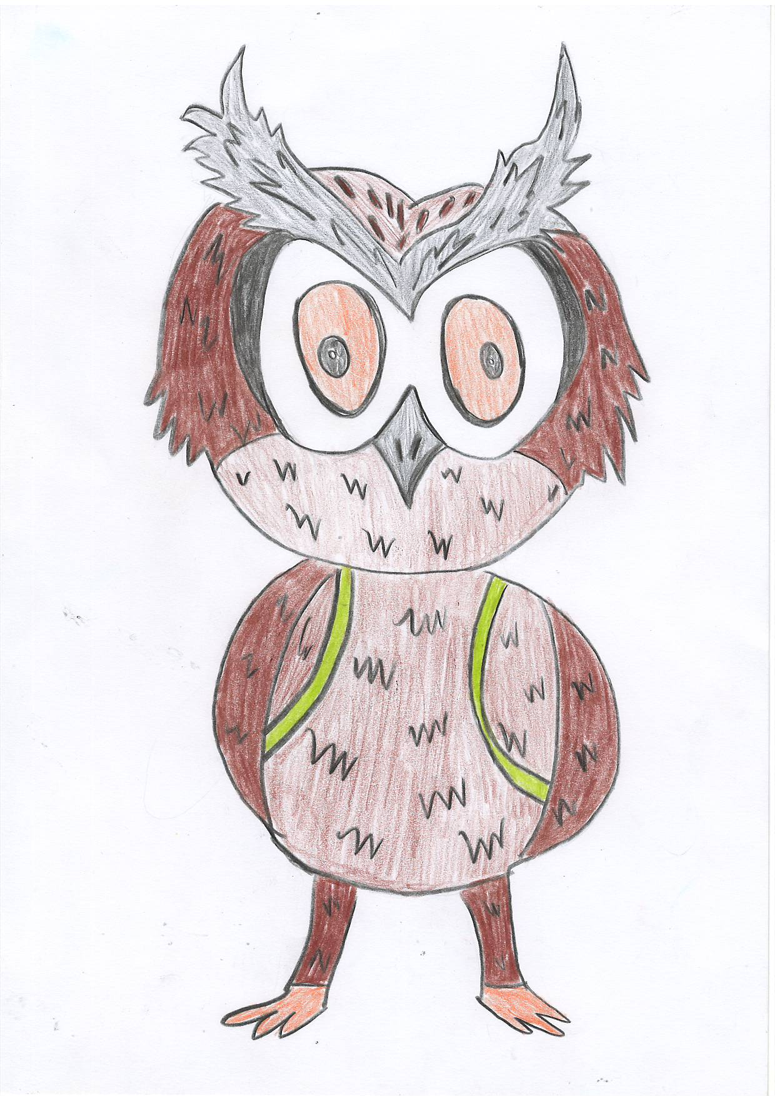
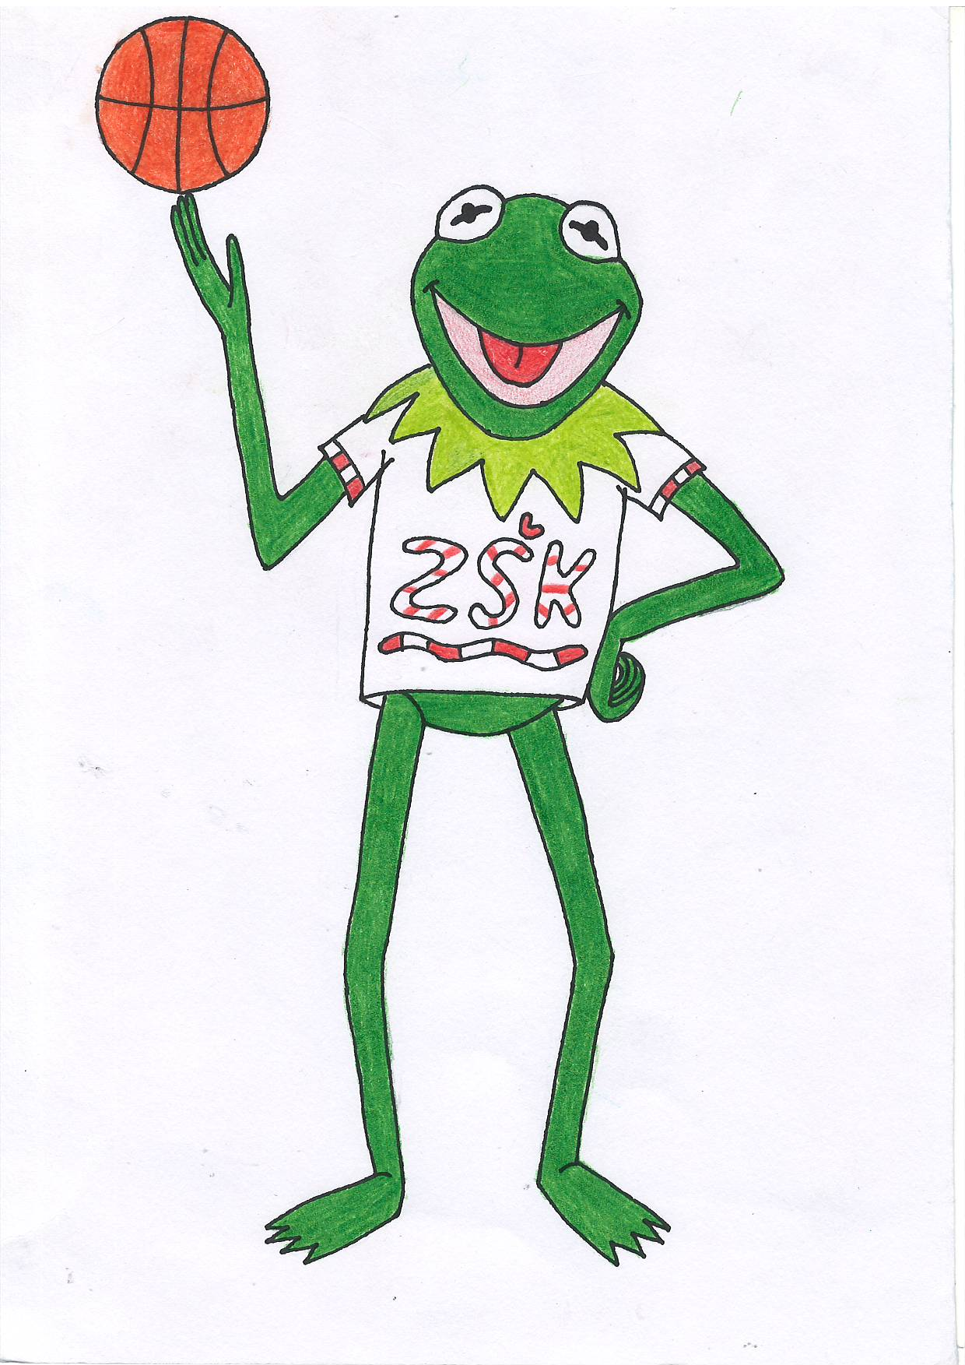
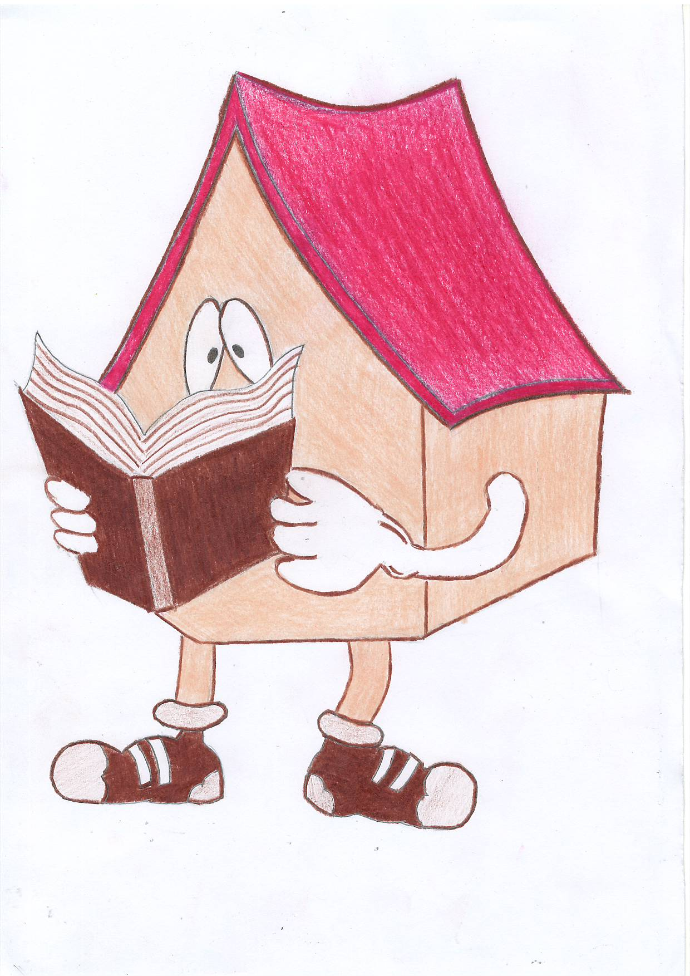
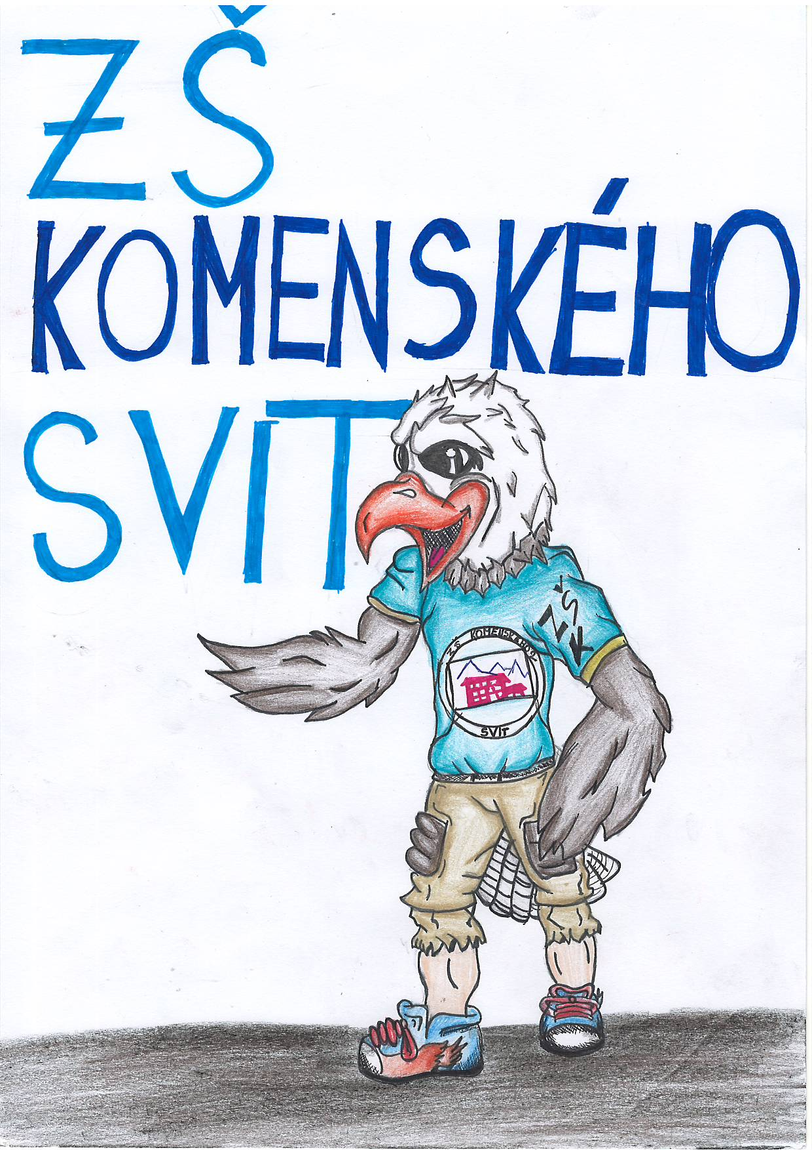
Matej Hudák, Michal Šaling 8. A
Šimon Porada, Matej Handzuš 8. A
Juraj Hurčala 9. A
Bianka Frisíková 8. B – VÍŤAZNÝ MASKOT
Tímea Husárová 9. B
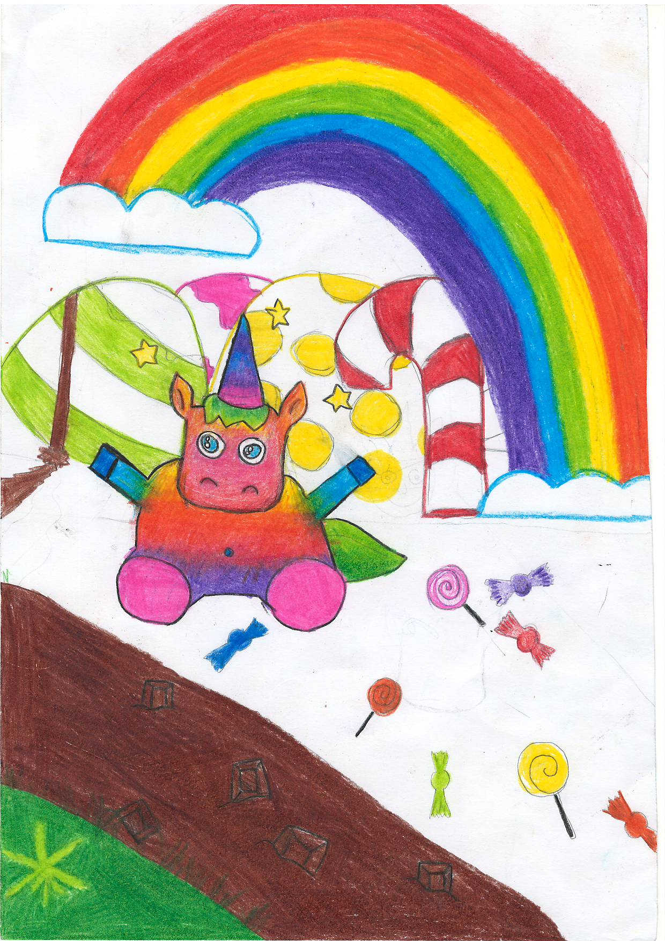
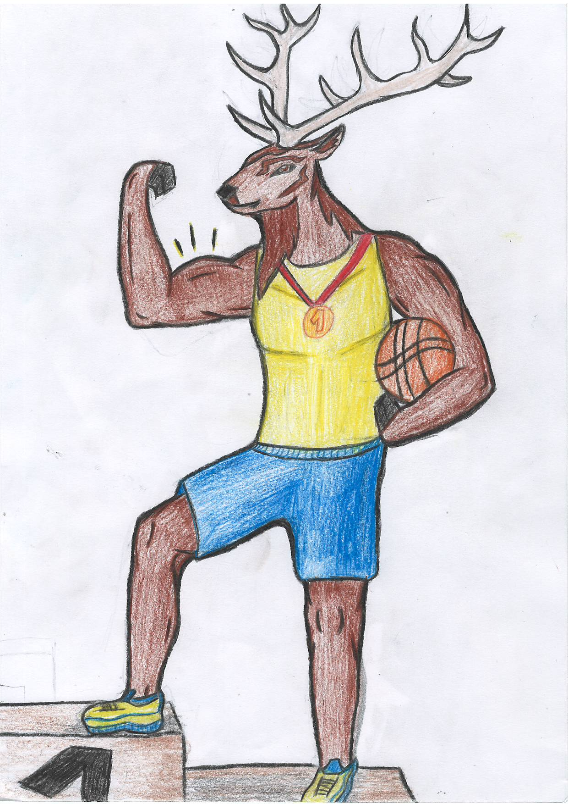
Mohli ste vidieť...
Tímea Tompošová 7. B
Karol Žugec a Denis Karabin 8. A
Tímea Šimonová 9. A

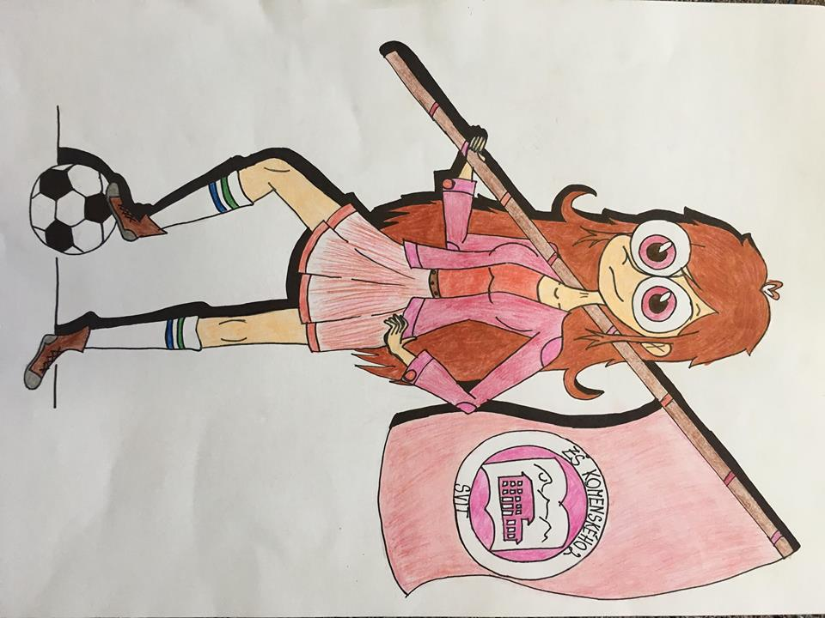
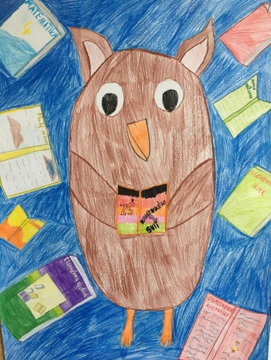
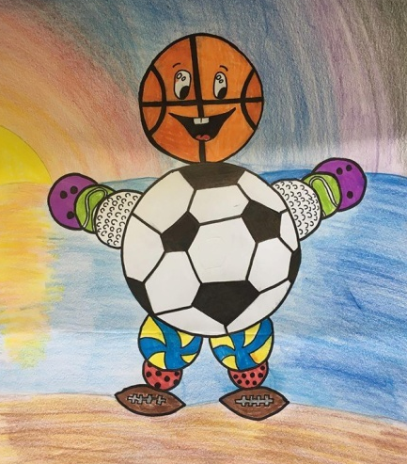

Lilian Buňová 4. A
Adela Saksová 4. A
Karol Dračka 4. A
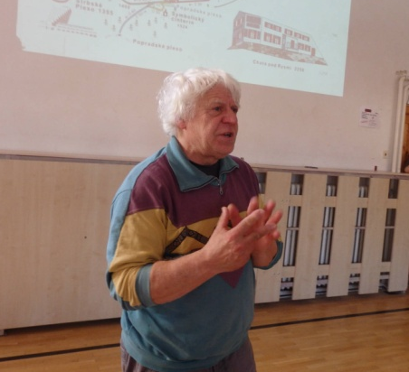
Služobne najstarším chatárom je Viktor Beránek z chaty pod Rysmi, kde pracuje od roku 1979, čo je už 39 rokov. Teraz má 64 rokov a čoskoro sa mu splní jeho veľký sen - o štyri roky bude na chaty vynášať už celé polstoročie. Po 42 rokoch odišiel zo Zbojníckej chaty. Jeho prvá vynáška bola 3. septembra 1969 a vážila 48 kilogramov. Doteraz jeho najťažšia vynáška vážila 122 kilogramov a za jeden kilogram im platia 50 centov. Neskôr sa stal svedkom, ako lavína dvakrát zničila chatu a trosky zbierali po doline. V 2013 si otvorili vlastnú chatu, ale so starou, pôvodnou atmosférou. Dnes tam robia nie len dobré jedlo a čaj, ale zabávajú sa aj hudobnými a filmovými festivalmi. No pán Beránek má aj veľaskúseností, či zážitkov a niektorí žiaci z našej školy s ním mali besedu, vrátane mňa.
Viktor Beránek
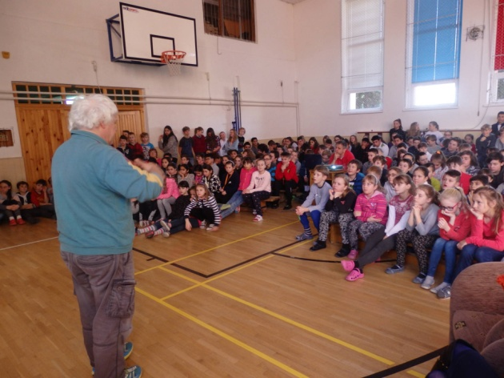
Porozprával nám zopár svojich skúseností. „Raz som išiel a mal som obuté bežky, no odrazu som sa prepadol rovno do ľadu, ale nemohol som vyjsť. Bol som tam zaseknutý tak dlho, že som až začal rozmýšľať nad možnou smrťou. Ale zrazu mi prebehlo hlavou, že sa z tej jamy musím nejako dostať, tak som zlomil bežku a začal som si nohou vysekávať malé jamky do ľadu a postupne som sa vytiahol von z jamy. Často som popri vynášaní videl aj nejakých psov, čo bežne kráčali popri cudzích ľuďoch. No občas sa niektoré psy niekde zasekli alebo nemohli zliezť dolu kopcom, lebo sa báli, tak tam niekedy ostali aj pár dní, kým sa neodhodlali zoskočiť. No často to neubrzdili a spadli dole kopcom. A to sa niekedy stávalo aj bežným ľuďom, či vynášačom, keď je veľa ľadu a mrzne, tak odporúčam brať si so sebou mačky.“ Tak vidíte, čo všetko môžu zažiť aj obyčajní chatári. Niekedy niečo dobrodružné, život ohrozujúce, ale aj zábavné. Ďakujeme p. Viktorovi Beránkovi, ktorý prijal naše pozvanie, urobil nám krásnu a zaujímavú besedu o svojej práci. Klaudia Dlugošová, 7.B
Mohli ste vidieť...
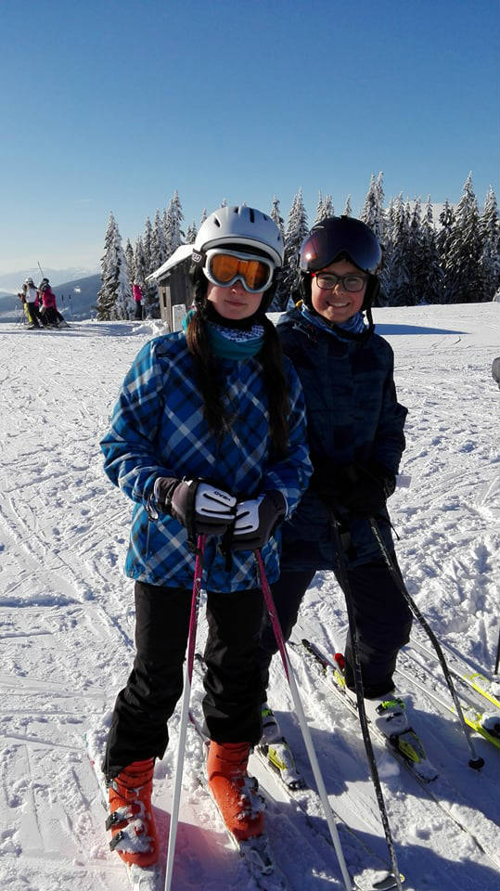
Tak ako každý rok, aj tento sme mali my, malí i veľkí, možnosť zúčastniť sa na lyžiarskom výcviku. Najlepšie bolo to, že naši rodičia nemuseli platiť ani cent za to, aby sme mali kde prespať, najesť sa, zabaviť sa a hlavne – naučiť sa alebo zdokonaliť naše lyžovanie.
Pre nás siedmačky, ktoré sa tohtoročného lyžiarskeho výcviku v Telgárte zúčastnili, a predtým nevedeli vôbec lyžovať, bol tento výcvik naozaj výborný. Nielenže sme sa naučili základy lyžovania, ale strávili sme päť dní s našimi najlepšími priateľmi, spoznali sme aj ich odvrátené stránky a úžasne sme sa zabavili. O zábavu sa postarali aj páni učitelia, ktorí nám vymysleli rôzne aktivity, napr. stolný futbal či pingpong. Mali sme prístup do bazéna, sranda bola tiež v utorkový večer v jedálni, keď sme mali zaujímavý program „Izba baví izbu“. Lenže lyžiarsky nebol len o tomto, bol hlavne o tom, aby sme sa učili a zlepšovali v lyžovaní.
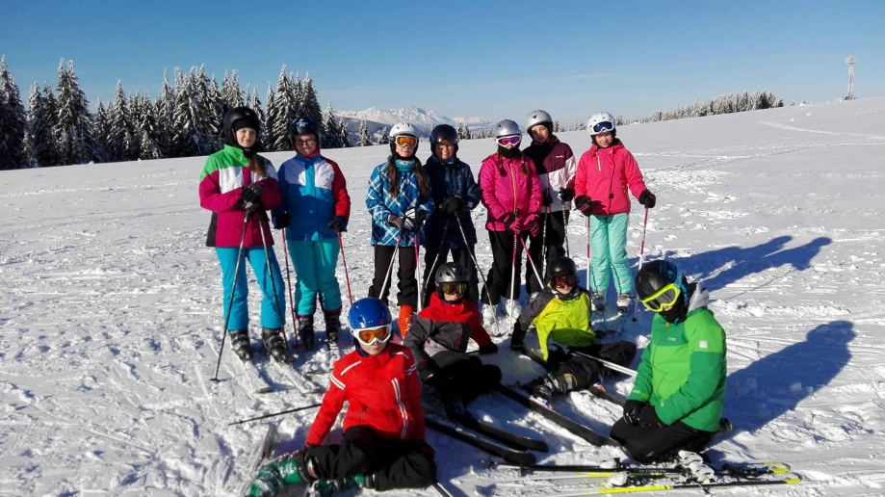
Na svah sme išli už hneď v deň, keď sme prišli. Svah sa nachádzal trochu ďalej od hotela, tak sme tam cestovali každé ráno a každé poobedie autobusom. Ako sme prišli poobede zo svahu, mali sme voľný čas na zábavu. Väčšinou sme ho trávili hraním stolného futbalu a pingpongu, každý proti každému. Tí, čo si už svoje odhrali, navštevovali iné izby, či behali po hoteli. Snáď všetci sme sa tešili na diskotéku... Nedočkali sme sa. Dôvodom bola „ocikaná“ lyžiarka, ktorá nakoniec nebola ocikaná, bola len zapotená. Čiže diskotéka sa nekonala, ale vedeli sme sa zabaviť aj bez nej. Po piatich dňoch lyžovania sa konali preteky. Prebehli celkom hladko, keďže sa na nich nikto nezranil. Kto vyhral, vlastne ani nie je dôležité, dôležité sú naše spomienky.
Mali sme krásne počasie
Aj keď bez diskotéky, tento lyžiarsky výcvik v Telgárte sme si užili. Tieto dni boli plné zaujímavých a veselých zážitkov, na ktoré tak skoro nezabudneme.
Mohli ste vidieť...
Tímea Erika Tompošová a Klaudia Dlugošová, 7.B

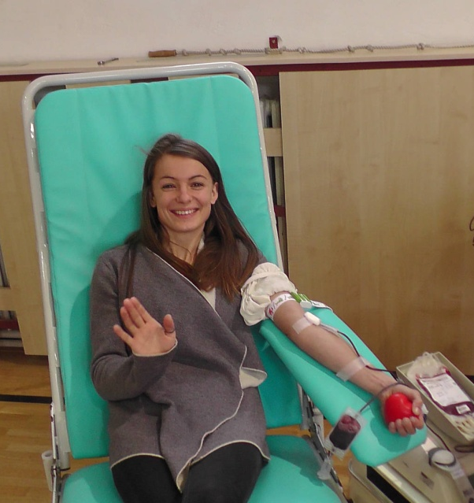
Každý z nás sa môže ocitnúť v zlej životnej situácii, v núdzi, z ktorej by sa bez pomoci druhých nedostal. V našej škole chápeme, aká je pomoc druhým dôležitá. A preto 25. januára naša škola podala pomocnú ruku. Naši učitelia usporiadali aj tento rok v telocvični darovanie krvi. Hoci to bol pre nás všetkých trochu rušný deň, nikomu to neprekážalo. Keď môžeme pomôcť, tak prečo nie? Medzi štedrými darcami sa našli naši učitelia aj rodičia. Darovať tento dôležitý darček sa rozhodlo tridsať ľudí, ktorí spolu darovali šestnásť litrov krvi všetkých krvných skupín. Pevne veríme a dúfame, že táto akcia pomohla ľudom, ktorí potrebujú našu pomoc!
Zuzana Krempaská 7. B

Pani učiteľka Števka Vargová
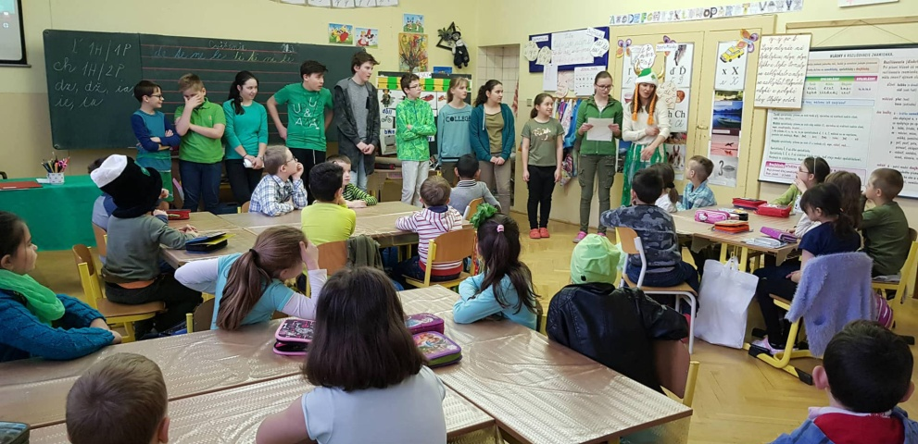
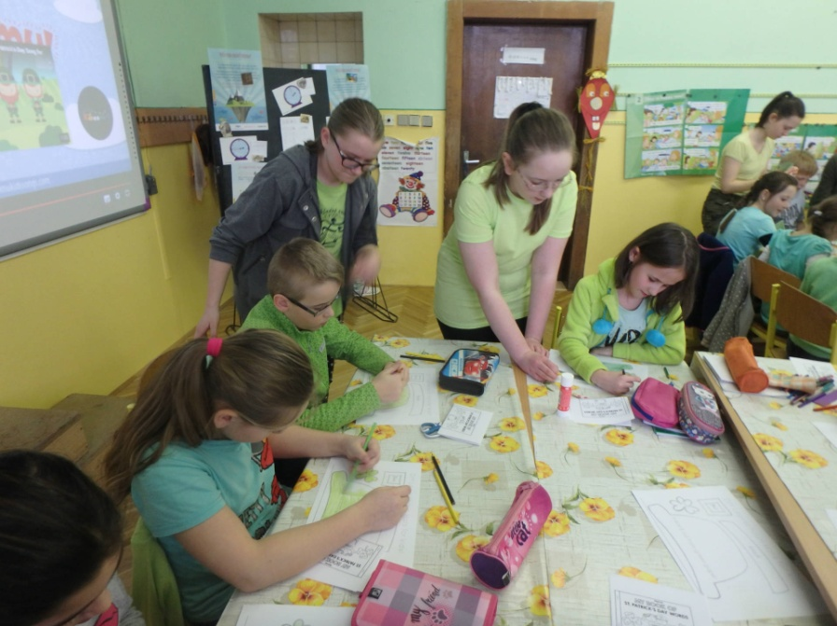
Určite ste všetci počuli o dni svätého Patrika v Írsku. Typickým znakom 17. marca je leprikón (druh škriatka, ktorý sa vyskytuje Írskych ostrovoch) s vedierkom zlata v ruke a so štvorlístkom na zelenom klobúku. Tento deň sme sa rozhodli osláviť aj my. V utorok 20. marca sme my, siedmaci, v rámci angličtiny, priblížili tento sviatok druhákom a štvrtákom. Samozrejme, všetci poobliekaní v zelenom sme sa na tretej a štvrtej vyučovacej hodine stali učiteľmi. Ako prvé sme si spoločne zaspievali pesničku I am a Little Leprechaun. A potom sa išlo vyrábať! Spoločnými silami sa nám podarilo vyrobiť zelené klobúky leprikónov, vymaľovať obrázky a zahrať si hru vlastnej výroby. A na našich menších spolužiakoch ostala úloha nájsť krčah s mincami. Každý dostal sladkú odmenu od leprikóna, ktorý v ich triede tento krčah nechal. U štvrtákov sme už robili niečo komplikovanejšie. Namiesto maľovania obrázkov sme vyrábali z farebného papiera malé žabky. No všetci boli šikovní a podarilo sa to na jednotku. Aj štvrtáci našli leprikónov poklad a za to, že boli šikovní, sa každý odmenil sladkou mincou. Myslím, že nielen naši žiaci si užili tento deň, no túto nezvyčajnú úlohu, byť učiteľmi, sme si vychutnali aj my. A aj nám sa dostala odmena v podobe mince a v podobe jednotky z angličtiny. Chcem za všetkých siedmakov poďakovať pani učiteľkám Vargovej, Karabínovej a Bachledovej. Ďakujeme.
Deň sv. Patrika v 4. A
Deň sv. Parika v 4. B
Zuzana Krempaská 7. B
Mohli ste vidieť...

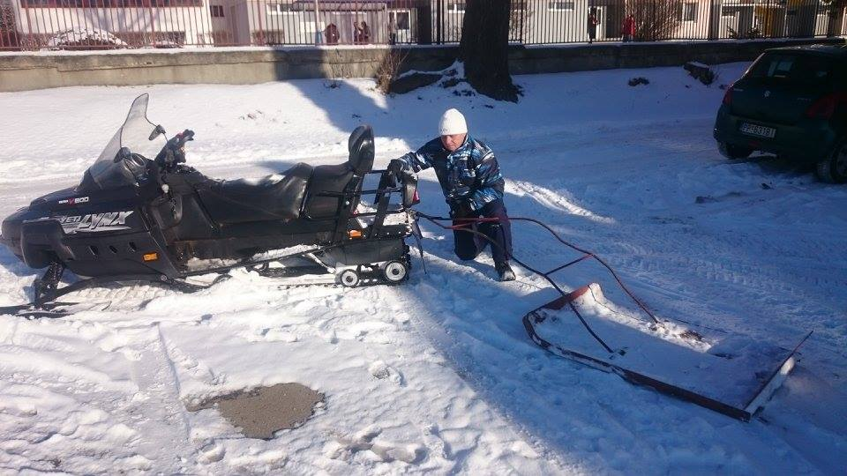
Čo vás napadne ako prvé, keď sa povie: „telesná výchova“? Mne ako prvé napadne šport. Pod pojmom šport si môžeme predstaviť hocičo – beh, skákanie, loptové hry, ako sú volejbal, basketbal, futbal, takisto bicyklovanie, korčuľovanie na kolieskových korčuliach, či zimné korčuľovanie. Učitelia nám chceli spestriť hodiny telesnej výchovy, tak prečo to v tomto mrazivom počasí nevyužiť?
Už od rána pán učiteľ Spišák polieval naše ihrisko vodou a pán učiteľ Javorek robil okolo ihriska bežkovú dráhu veľkým skútrom, ktorý obdivovali hlavne tí mladší. Samozrejme, ľad nebol dostupný hneď na druhý deň, preto sa ihrisko muselo každý deň polievať, aby ľad vydržal. Keď bolo klzisko a bežková dráha pripravené, tie deti, ktoré mali, si priniesli zimné korčule a bežky.
Pán učiteľ Javorek pripravuje bežkársku stopu
A tak sa začali hodiny plné detského smiechu, zvuky trenia sa nožov korčúľ o ľad, pukov, ktoré lietajú pomedzi hokejky, či bežky zabárajúce sa do snehu. Podľa môjho názoru, toto bol veľmi múdry nápad zo strany učiteľov, deti si mohli užívať a zároveň sa hýbať na čerstvom vzduchu. A keď hovorím užívať si – myslím to smrteľne vážne.
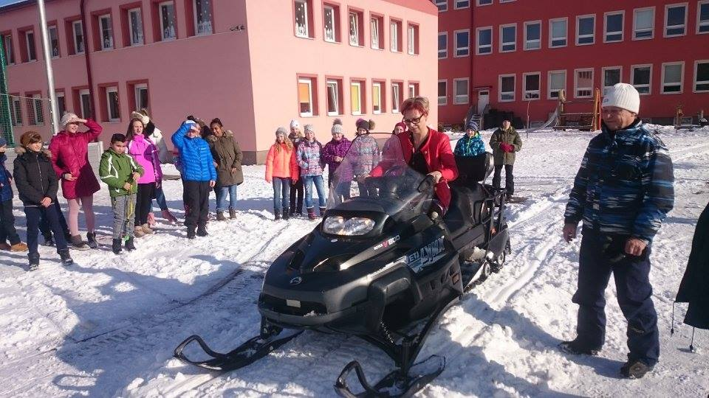
Ja som si hodinu na ľade užila viac ako všetky hodiny predtým. Pán učiteľ Spišák si dal na hlavu ružový klobúčik a spolu s pánom učiteľom Javorekom jazdili na skútri po bežkovej dráhe, začal nám všetkým kývať a posielať vzdušné bozky. Od celej našej triedy dostal prezývku Pápež Ondrej Spišák 1. Vtedy som si túto hodinu telesnej výchovy užila viac ako všetky hodiny predtým. Týmto by som rada pozdravila pána učiteľa Spišáka, dúfam, že to čítate.
No neboli to len hodiny telesnej výchovy. Na ľad a bežkovú dráhu mohli chodiť aj malí klubáci a mohlo sa tam chodiť aj po vyučovaní, v určenom čase.
Pani riaditeľka pracuje na bežkárskej stope
Ako som už povedala, tento nápad sa mi zdá byť celkom múdry a som si istá, že nie som jediná, ktorej je ľúto, že sa oteplilo a ľad sa roztopil. Dúfam, že sa to ešte bude dať využiť a keď nie túto zimu, tak ešte budúcu. :)
Tímea Erika Tompošová 7. B

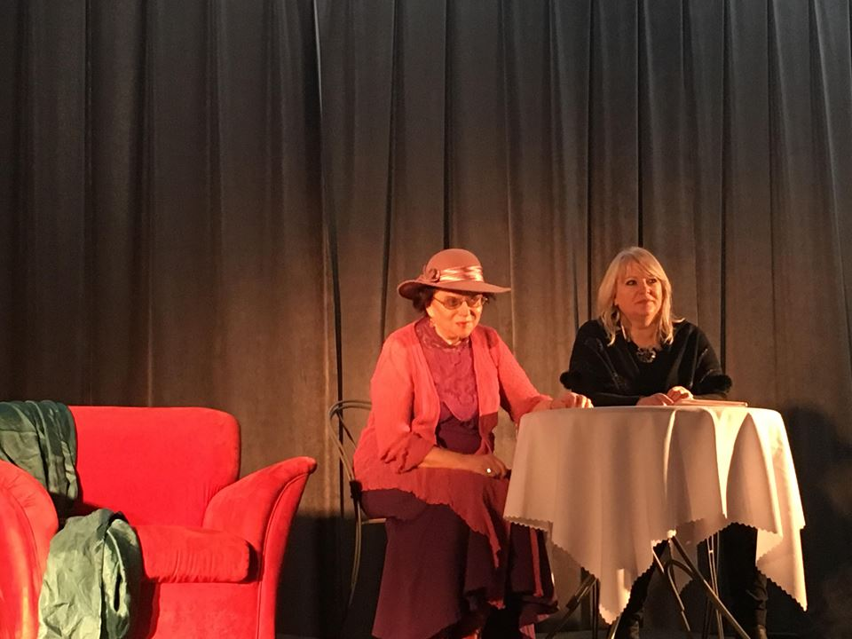
Ôsmaci mali možnosť ísť na monodrámu Milky Zimkovej. Milka Zimková je slovenská prozaička, režisérka, autorka monodrám (napr. Neveľo nás idze a Bonsuár, umelci) a herečka (vo filme Pásla kone na betóne a mnoho ďaľších). Viete, čo je vlastne monodráma? Monodráma je, stručne povedané, divadlo jedného herca.
Mohli ste vidieť...
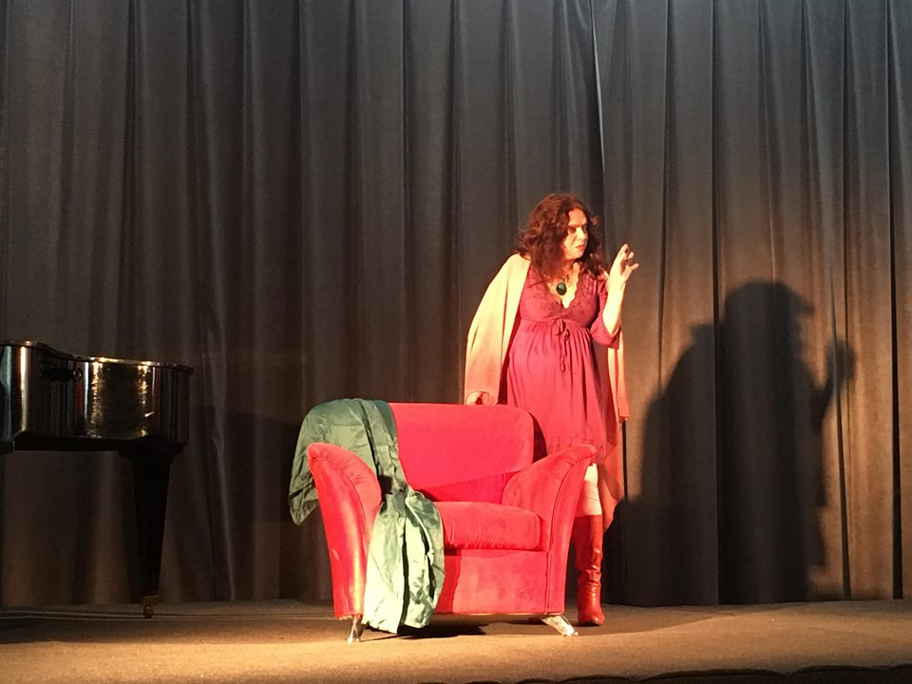
Na úvod nám pani riaditeľka Tatranskej galérie predstavila Milku Zimkovú počas krátkeho rozhovoru. Dozvedeli sme sa, že najradšej robí sama, aj keď už viackrát spolupracovala s rôznymi režisérmi. Vytvorenie monodrámy tiež netrvá deň, takže s tým je hromada práce, a aj keď sa zdá, že má veľa voľného času, tak nemá, pretože ešte stále chodí vystupovať do rôznych miest.
Milka Zimková a Anna Ondrušeková (riaditeľka Tatranskej galérie)
Milka Zimková nám zahrala „Bonsuár, umelci“ o veľmi naivnej Mantečke, ktorá svoj život vložila do rúk nesprávnej osobe. Bolo veľmi zaujímavé pozorovať, aká bola na začiatku a na konci a počas predstavenia. Bol to veľký rozdiel! V úvodnom interview to bola dáma s veľkým D, noblesa v elegantnom klobúku. Neskôr, keď hrala Mantečku, bola naivná až hlúpa žaba, ktorá sa dá ľahko obalamutiť a v záverečnom slove to bola skúsená žena, ktorá nám chcela poradiť, pretože už toho veľa zažila. Svedčí to o tom, že je dobrá herečka. Aj keď dej bol zložitejší a občas mi trvalo sa v ňom zorientovať, bolo to super. Elisa Blažová 9. B
Vlastná tvorba
Milka Zimková ako Mantečka

Rubriku Vlastná tvorba začíname pokračovaním fantasy poviedky Matúša Paulínyho z 9. B. Jeho prvú časť ste si mohli prečítať v našom prvom čísle. Veríme, že ste v napätí očakávali pokračovanie, tak si ho vychutnajte!
2.kapitola - 2001- New York
,,Môžeš vypnúť rastový valec!“ kričala Maddy na Sal do zadnej miestnosti. Sal poslúchla a na zem sa rozliala smradľavá ružová tekutina z valca, v ktorej sa len pred chvíľou vznášal nový klon. ,,Poďte sa pozieť!“ kričala Sal na Liama a Maddy. ,,Vyzerá úplne ako starý Bob,“ radoval sa Liam a klon sa pozrel jeho smerom. Čosi zamumlal a z úst sa mu vyliala dávka ružovej tekutiny. Liamov žalúdok urobí trojité salto a musel odvrátiť zrak. Nechcel totiž omdlieť pred dievčatami, ktoré klon zatiaľ poutierali a obliekli. ,,Zoznám sa s novým Bobom!“ pišťala Sal. ,,Ahoj,“ povedal Liam a zamával mu. „–AAA...OU,“ zopakoval Bob. Liam ukázal na seba a povedal : ,,Ja-Liam,“ ukázal na dievčatá a dodal, ,,Maddy, Sal.“ Klon sa ho snažil napodobniť a ďalej mumlal: „IIAM, MAHHY, AL.“ ,,Dobre, pridám mu do mozgu kópiu Bobovej inteligencie,“ oznamovala Maddy, ,,a potom pocestujete s Liamom do roku 2019 na pozorovaciu misiu...“ mrmlala si ďalej, zatiaľ čo prepájala počítač s hlavou nového klona. ,,Bob, začni inštaláciu,“
prikázala mu Maddy. „Inštalácia potrvá približne pol hodiny, chceš napriek tomu pokračovať?“ informoval počítačový Bob. ,,Môžeš začať,“ povolila mu Maddy. ,,A čo budeme zatiaľ robiť?“ vyzvedal Liam. ,,Budeme pripravovať misiu. Takže ty, Liam, pôjdeš spolu s Bobom do roku 2026 a budete sa snažiť zistiť, čo spôsobuje kontamináciu. Potom sa rozhodneme, ako budeme postupovať,“ vysvetľovala Maddy. ,,Ehm, ako mám ísť do takej vzdialenej budúcnosti, keď len sotva viem zapnúť Windows XP, alebo ako sa to volá?“ čudoval sa Liam. Odpovedala mu Sal, pretože Maddy bola zaneprázdnená varením kávy. ,,Pôjdem tam s tebou ja, pomôžem sa ti tam zorientovať a aspoň na chvíľu sa vrátim domov. Neboj, spolu s Bobom to už nejako zvládneme!“ Informácia - inštalácia bola úspešne dokončená. Oznámil Bob. ,,Sal, máme v šatníku nejaké oblečenie z toho roku?“ uisťovala sa Maddy.
Do skleného valca už od skorého rána pritekala studená voda. Liam, Sal a Bob sa pomaly ponárali do vody. Maddy im zatiaľ od počítačov kričala, kam ich posiela. ,,Takže, prídete do Európy – teda do nemeckého Mníchova. V tomto roku tam hovorí veľmi veľa ľudí anglicky, takže im budete rozumieť. Na pozorovaciu misiu máte tri dni a portál sa objaví na rovnakom mieste ako teraz. Veľa štastia, a Liam, daj, prosím, na Sal pozor!“ Počítačový Bob zapol odpočítavanie. 10-9-8-7-6-5-4-3-2-1-0

3.kapitola – 2026 - Mníchov-Nemecko
Trojica z portálu tvrdo pristála na podlahe v tmavej garáži. Rýchlo sa poobliekali a Liam prikázal Bobovi, aby si uložil súradnice tejto garáže. Potom vyšli do nočnej ulice. Nevšimli si nič podozrivé, čo by vyvolalo kontamináciu. ,,Liam, pozri na tamtých na druhej strane cesty. Majú rovnaké veci ako my v roku 2001!“ zbadala Sal, no odpoveď dostala od Boba. ,,Máš pravdu, navrhujem, aby sme ich sledovali, je vysoká pravdepodobnosť, že oni zapríčinili kontamináciu!“ navrhol. A tak túto štvoricu nenápadne prenasledovali až k starej opustenej výrobnej hale. Vošli do budovy, no ich prenasledovatelia ich nespustili z očí ani tam. Sledovali ich totiž cez okno. No to, čo budova ukrývala, ich nemilo prekvapilo. Čo to robí tu? A ako sa k tomu dostali oni? Našli sme nových členov spoločnosti? Uprostred budovy stál časostroj. Podľa všetkého bol úplne nový a zapojený. ,,Takže už vieme, čo spôsobilo kontamináciu,“ zhodnotila Sal. Bob ich varoval, že už musia ísť, lebo zostať na tomto mieste je nebezpečné, a o tri hodiny a dve minúty sa otvorí portál. ,,Dúfam, že ten časostroj už nepoužili. Snáď sem nič nedoniesli,“ zamýšľala sa Sal. Pred nimi sa otvoril portál a trojica vstúpila dnu. Zas nastala tá nekonečná belota, no Sal sa zdalo, že zbadala známu tvár. Nie, to nemôže byť pravda, ako by sa tu ten človek mohol dostať? Sal radšej zavrela oči, nechcelo sa jej veriť, že ho tu videla. Muselo sa jej to len zdať.

4.kapitola – 2001 - New York
Znovu dopadli na podlahu v základni. ,,Vitajte!“ privítala ich Maddy. ,,Tak čo, zistili ste niečo?“ vyzvedala. ,,Neuveríš, čo sme našli!“ začal Liam. ,,V nejakej opustenej továrni sme našli bandu ľudí, čo sú asi naši kolegovia!“ Maddy naň vyvalila oči a nechápavo sa opýtala, ako na to prišiel. ,,No, mali rovnaký časostroj ako my, len bol nový, a tiež mali podporné jednotky!“ referoval, akoby čakal, že za to dostane jednotku s hviezdičkou. ,,A ja som pri ceste portálom domov videla Hitlera. No neviem, ako sa tam mohol dostať.“ Dokončila Sal. Keď to meno začula Maddy, z úst vyprskla kávu a spolu s Liamom jednohlasne vykríkli. ,,Koho?“ Liam nemal ani poňatia, o kom hovorí, a Maddy dookola opakovala meno Hitler. ,,Kto je ten Hitler?“ vyzvedal Liam. Sal mu vysvetľovala, že tento človek má na svedomí milióny ľudských životov a vznik druhej svetovej vojny. No aj tak Liam nebol o nič múdrejší, tak mu to Maddy vysvetlila jednoduchšie. ,,Bol to najhorší človek na zemi, ktorý zabíjal ľudí len pre ich vieru a rasu vo vyvražďovacích táboroch a začal vojnu, pri ktorej boli použité prvé atómové bomby. A ak má Sal pravdu, teraz je Hitler niekde, kde nemal nikdy byť, a to môže spôsobiť veľkú časovú vlnu, ktorá nás odhodí neviem kam a budeme nahraní!“ domýšľala sa, zatiaľ čo vyberala z tašky zošit a začala zapisovať. Kiež by som nikdy

Príbeh na pokračovanie...
V našej redakcii sme zistili, že sci-fi a fantasy literatúra sa teší medzi žiakmi našej školy veľkej obľube. Zjavne ju nielen radi čítate, ale ju aj tvoríte. Po minuloročnej „hviezde“ týchto žánrov – Sáre Tompošovej, môžeme povedať, že sa nám na škole pohybuje ďalší skvelý objav – Matúš Paulíny z 9. B. Matúšova poviedka sa bude určite v tomto školskom roku uchádzať aj o rôzne literárne ocenenia, my sme sa rozhodli predstaviť ju po častiach – na pokračovanie. Tu je prvá kapitola:

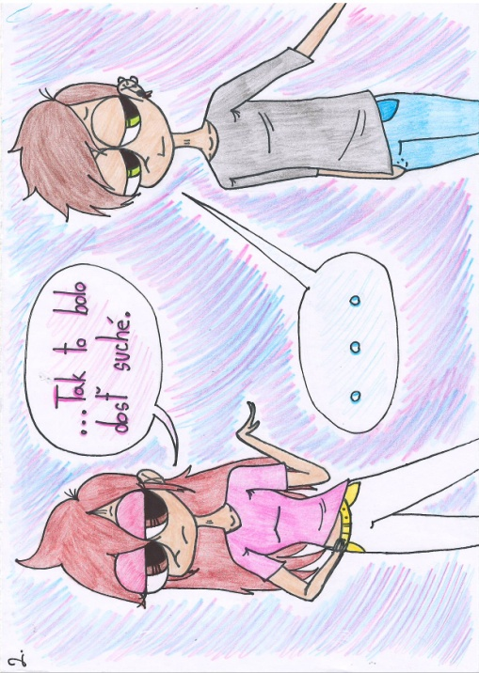
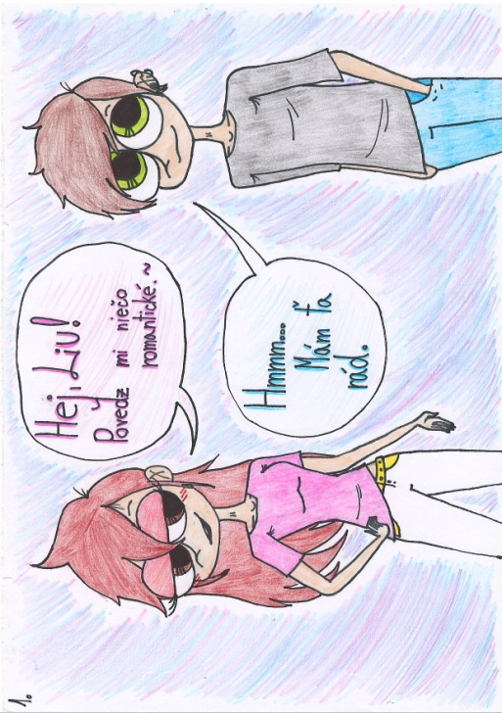
Vlastná tvorba
nenastúpila do toho lietadla, odkiaľ ma zobral Foster. Nemusela by som teraz sedieť tu a báť sa, či je Hitler niekde v budúcnosti a ničí minulosť! Mohla som byť doma s rodičmi, kamarátmi a mohla som byť programátorka. Ale nie! Musím tu dávať pozor na časopriestor spolu s ostatnými. A ako by to nestačilo, zabíjam Liama tým, že ho vystavujem žiareniu pri cestovaní do minulosti. A ani si nevšimol, že sa mení, ale najhoršie je, že mi Foster zakázal povedať mu, čo s ním robí cestovanie! Je hrozne ťažké sa s tým zmieriť. Dopísala a zošit odložila tak, aby sa k nemu nedostal Liam. ,,Počúvajte decká, neobjednáme si pizzu?“ zisťovala Sal. ,,Výborný nápad, Sal!“ pochválil ju Liam.
O pol hodiny sa už napchávali pizzou, keď na počítači zablikalo varovanie. Výstraha: zvýšené množstvo tachiónových častíc v okolí základne, očakávaná slabá časová vlna. ,,No nazdar, a je to tu zas!“ vykríkla Sal. ,,Rozbolela ma hlava, takže asi prišiel ten posun.“ Informácia: skontrolujte okolie, ja sa budem snažiť analyzovať, z ktorého roku prišla kontaminácia.
Matúš Paulíny 9. B

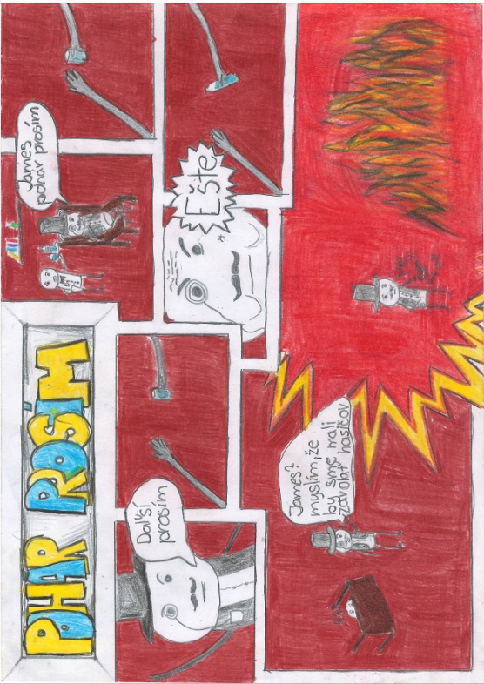
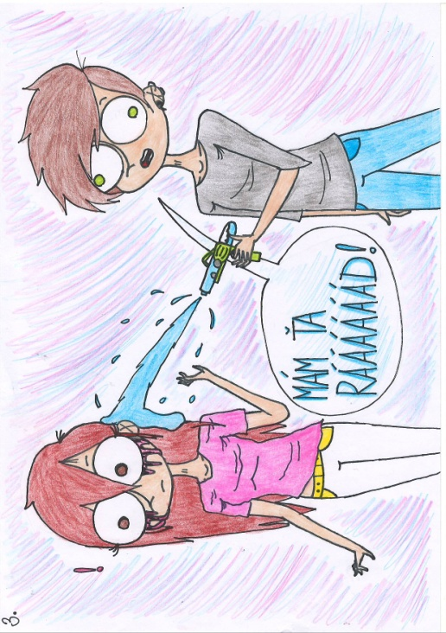
Výroba papierových bábok
DYI
Komiks
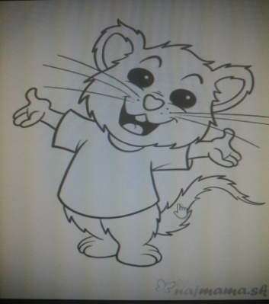
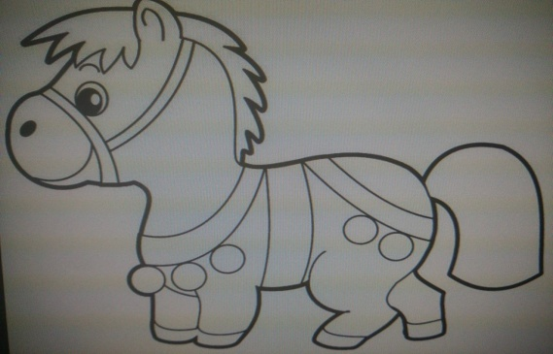
Pomôcky: Papier, pastelky, nožnice, lepidlo, špajdle.
Postup práce:
1. Nájdeme si na internete postavy a zvieratá (množstvo podľa vlastného uváženia), ktoré sa dajú ľahko vystrihnúť. Napríklad:
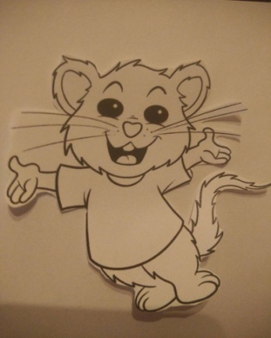
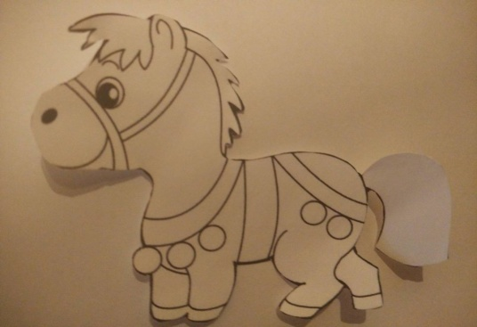
2. Postavy, ktoré sme si našli, prenesieme do wordu a vytlačíme.
3. Keď ich máme vytlačené, môžeme si ich vystrihnúť.
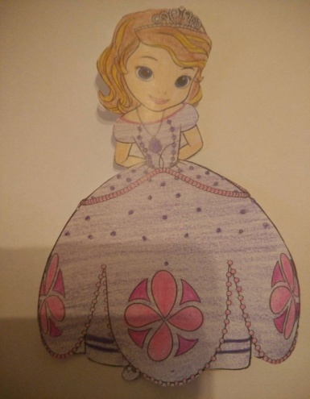
4. Postavy a zvieratká už máme vystrihnuté, a teraz ich ideme vymaľovať podľa vlastnej fantázie.
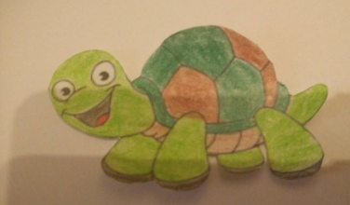
5. Vystrihneme si menšie obdĺžniky papiera.
6. Zoberieme si lepidlo a špajdle.
7. Obdĺžnikový papierik natrieme celý lepidlom, do stredu papierika nalepíme špajdľu a spolu s ňou pripevníme do stredu postavičky alebo zvieratka, a tak to urobíme so všetkými zvieratami či postavami.
A tu máme výsledok! Teraz môžeme hrať zábavnú bábkovú hru.
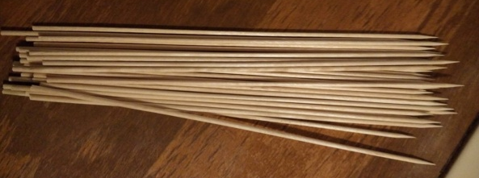
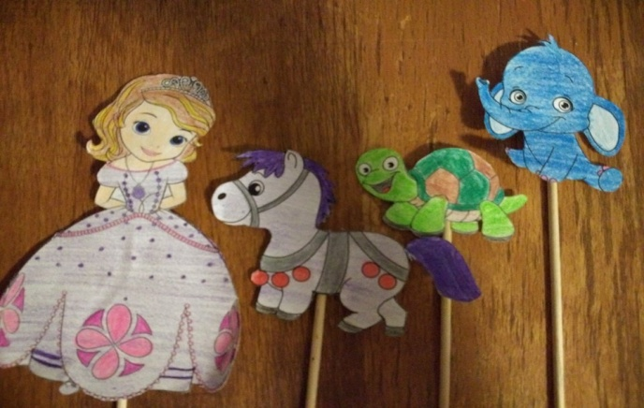
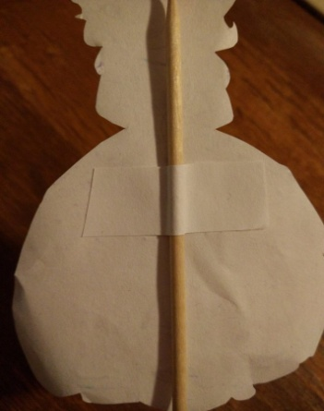
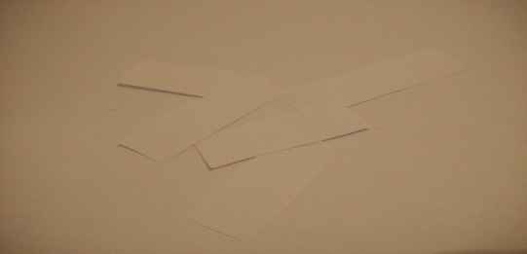

Dlugošová Klaudia 7.B
Dlugošová Lívia 8.A

Na záver prijímacieho rozhovoru uchádzač hovorí:
- Ale musím sa vám s niečím priznať - som strašne poverčivý...
- Ale to nič, - hovorí šéf personálneho oddelenia, - potom vám aspoň nemusíme platiť trinásty plat.

- Mami, oci, rozhodol som sa osamostatniť.
- To je veľmi dobre.
- Kufre máte pred dverami.

Zabavte sa s nami...

Jožko príde za mamkou a hovorí:
- Mamka, prečo ma tak bolí bruško?
Mamka odpovie:
- Lebo v ňom nič nemáš.
O niekoľko hodín mamku začne bolieť hlava a pýta sa manžela:
- Prečo ma tak bolí hlava?
Jožko vykríkne:
- Lebo v nej nič nemáš.

- Mama, povedala ti Marienka, že som si roztrhol nohavice?
- Nie.
- Tak dobre. Ani ja ti nepoviem, že ona rozbila vázu.

Dnes sme sa rozprávali o cicavcoch.
- Mami, a ty vieš, že existuje aj hmyz cicavec?
- Ale nie, aký?
- Napríklad komár.

- Slečna, vy ste ako z rozprávky. Vaše vlasy, nos, zuby, no celá Baba Jaga!

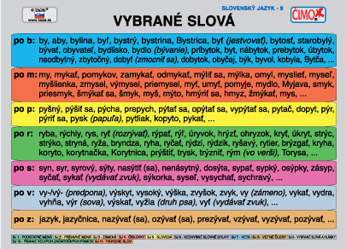

Redakčná rada: pani učiteľka Olmos Justinianová, Elisa Blažová, Klaudia Dlugošová, Tímea Tompošová, Zuzana Krempaská, Lívia Dlugošová, Jazyková redaktorka: pani učiteľka Bachledová

